1.Android的一些花招

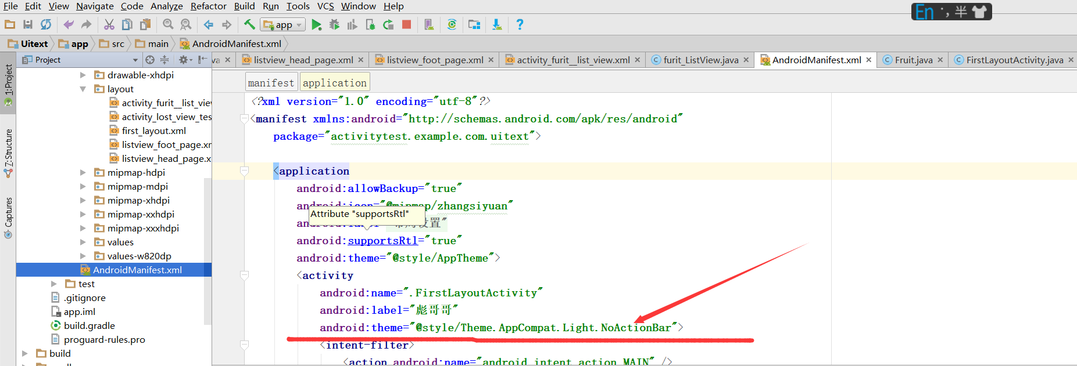

**在这个地方加这个代码，可以让标题去除掉：（如下图）**

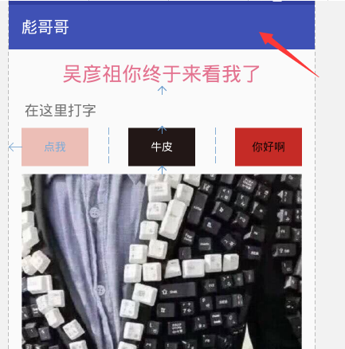

**怎么将边框变的更加的圆润（修改边框的东西）看下图：**

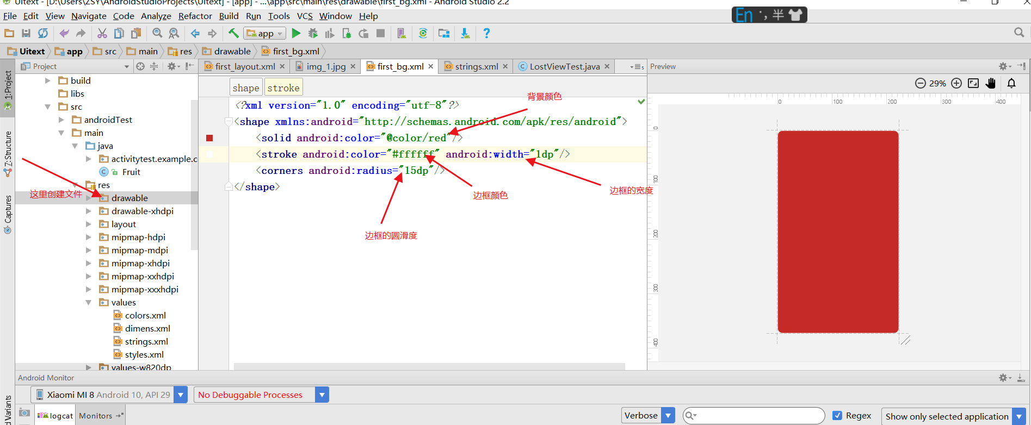

textView的一些控件：

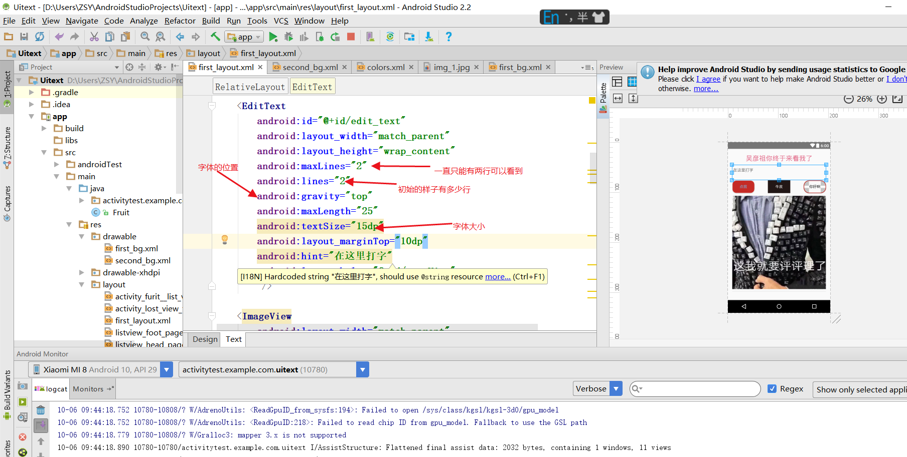

如何将自己的背景改为渐变色：

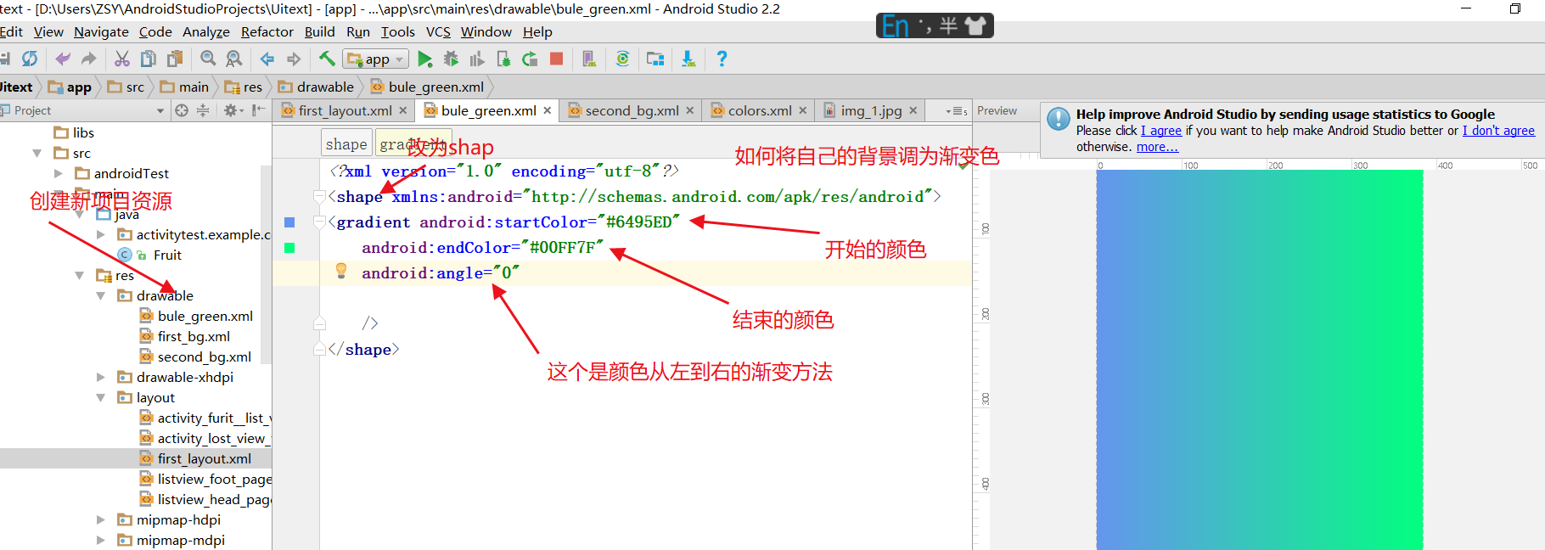

## 关于android:angle的参数：

android:angle="0"//效果是：是从左到右，按照开始颜色到结束颜色来渲染的。

android:angle="90"//效果是：是从下到上，按照开始颜色到结束颜色来渲染的。

android:angle="180"//效果是：是从右到左，按照开始颜色到结束颜色来渲染的。

android:angle="270"//效果是：是从上到下，按照开始颜色到结束颜色来渲染的。

**怎么把Button设置为点击一下就换图像的样子。（用RadioButton用来实现）：**

第一步：Layout布局里添加RadioGroup：

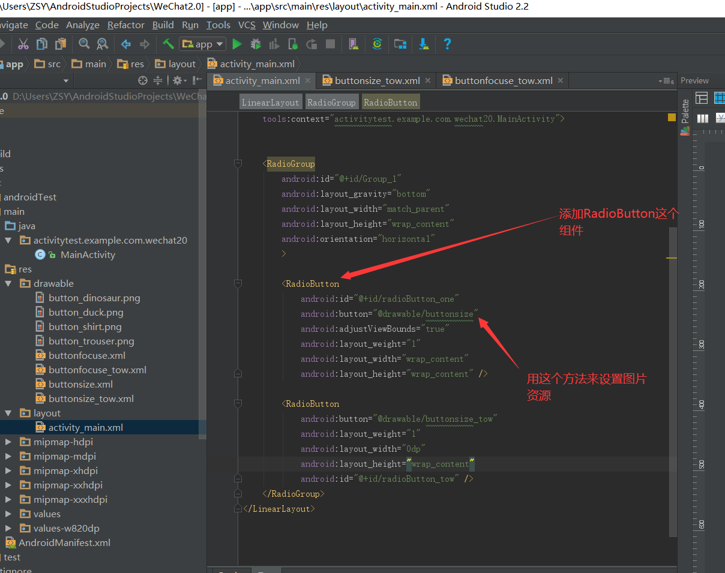

第二步：在设置图片的大小：

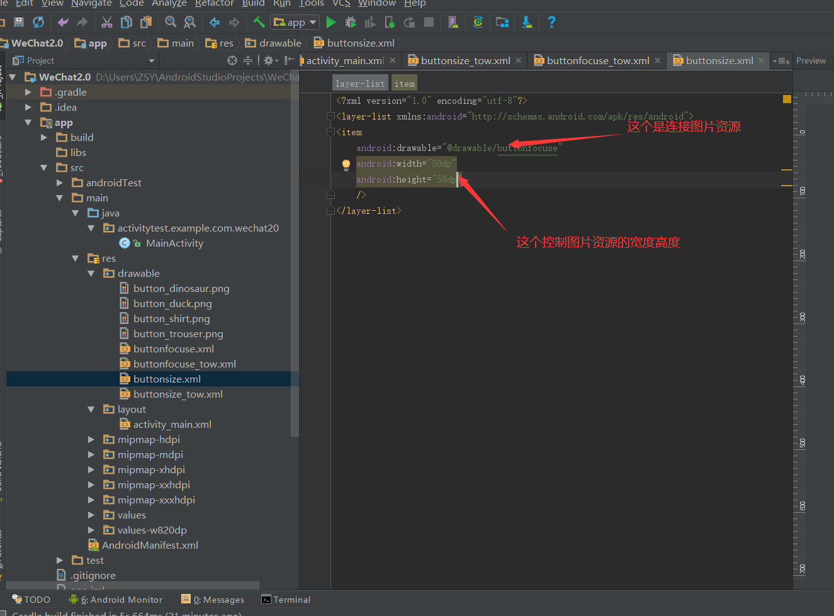

第三步：去设置当按钮被点击和不被点击时的图片：

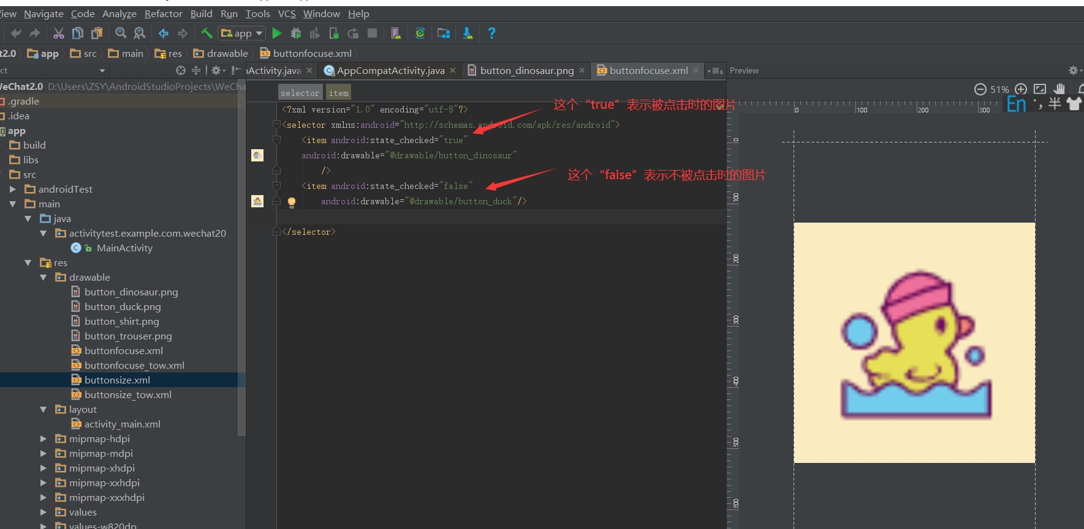

第四步：去java代码里设置点击事件：

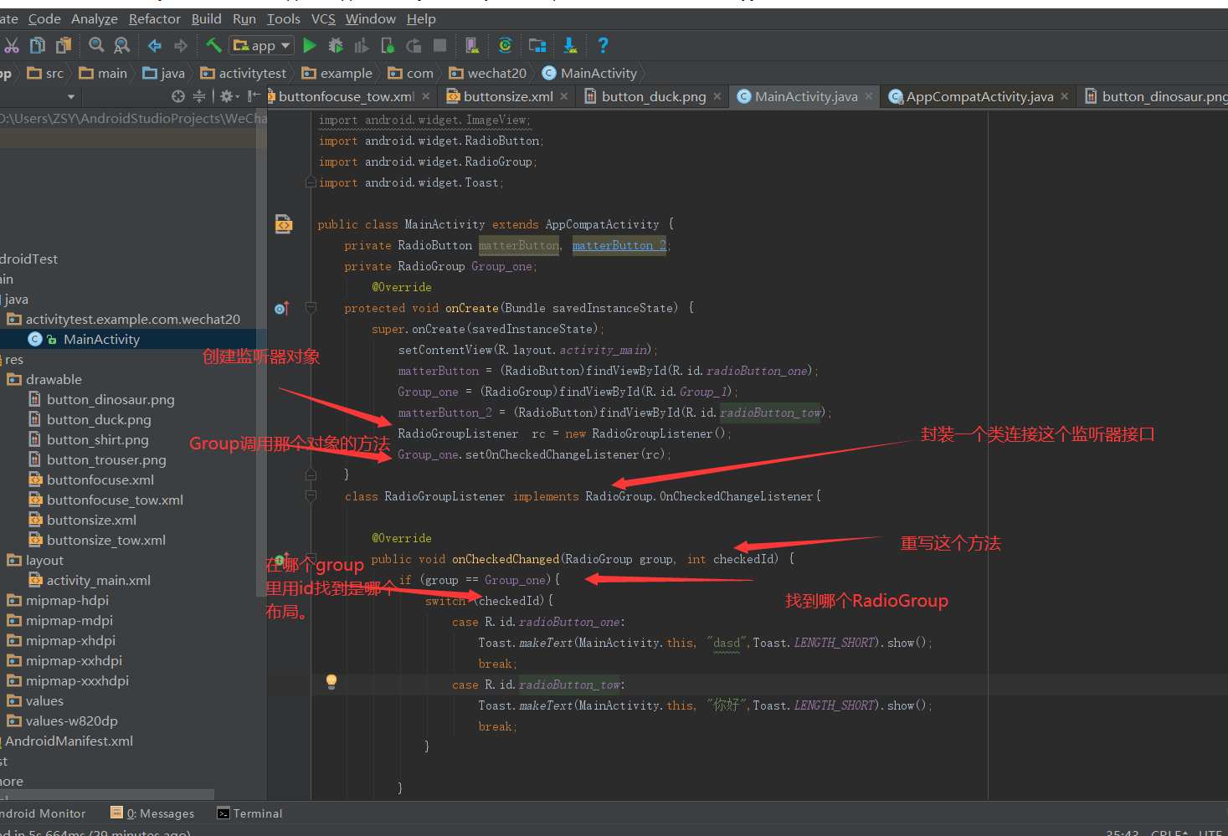

**如何将button上的汉字旁边加图形**

**在java文件上加上这些东西：**

1. **先找到该按钮控件**
2. **然后在找到你要添加的图形**
3. **再然后修改图形的属性，属性分别是什么在下图有告诉**
4. **然后在把图像设置到该按钮上去**

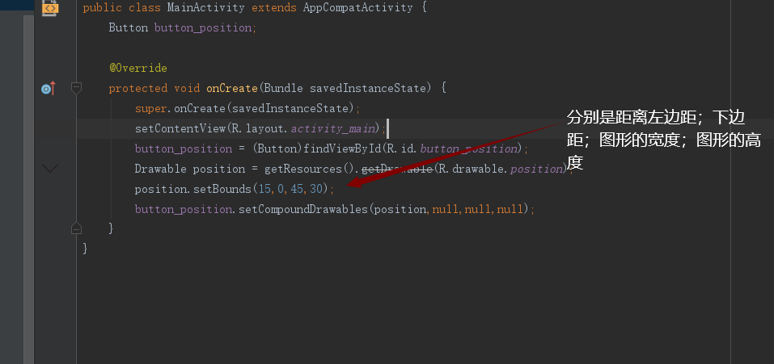

**如何设置为进入页面并且 设置进入界面为多少秒**

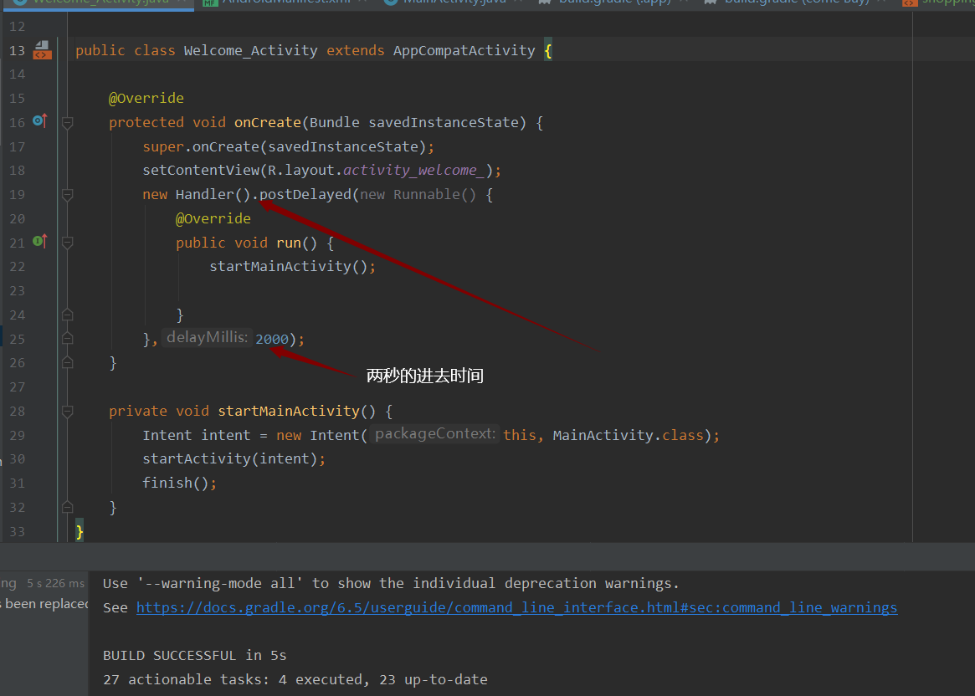

**2：操作开始**

**一：ListView建立ArrayAdapter（数组适配器）里面的一些意思**

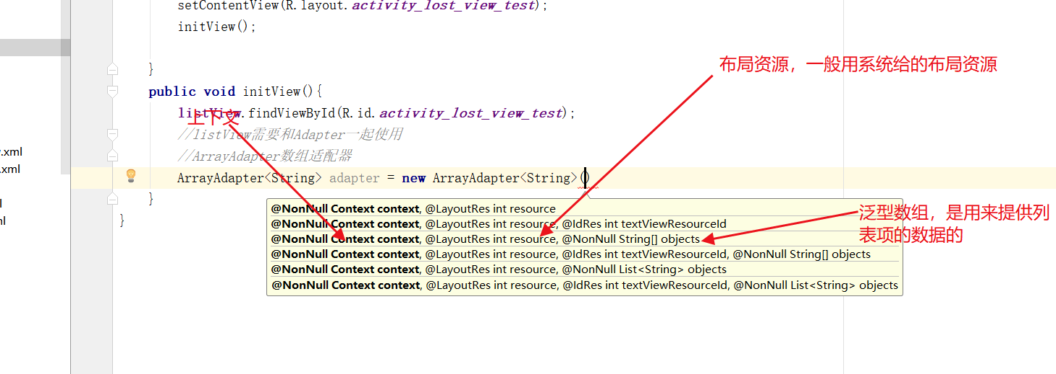

ListView自定义适配器：

定义实体类：

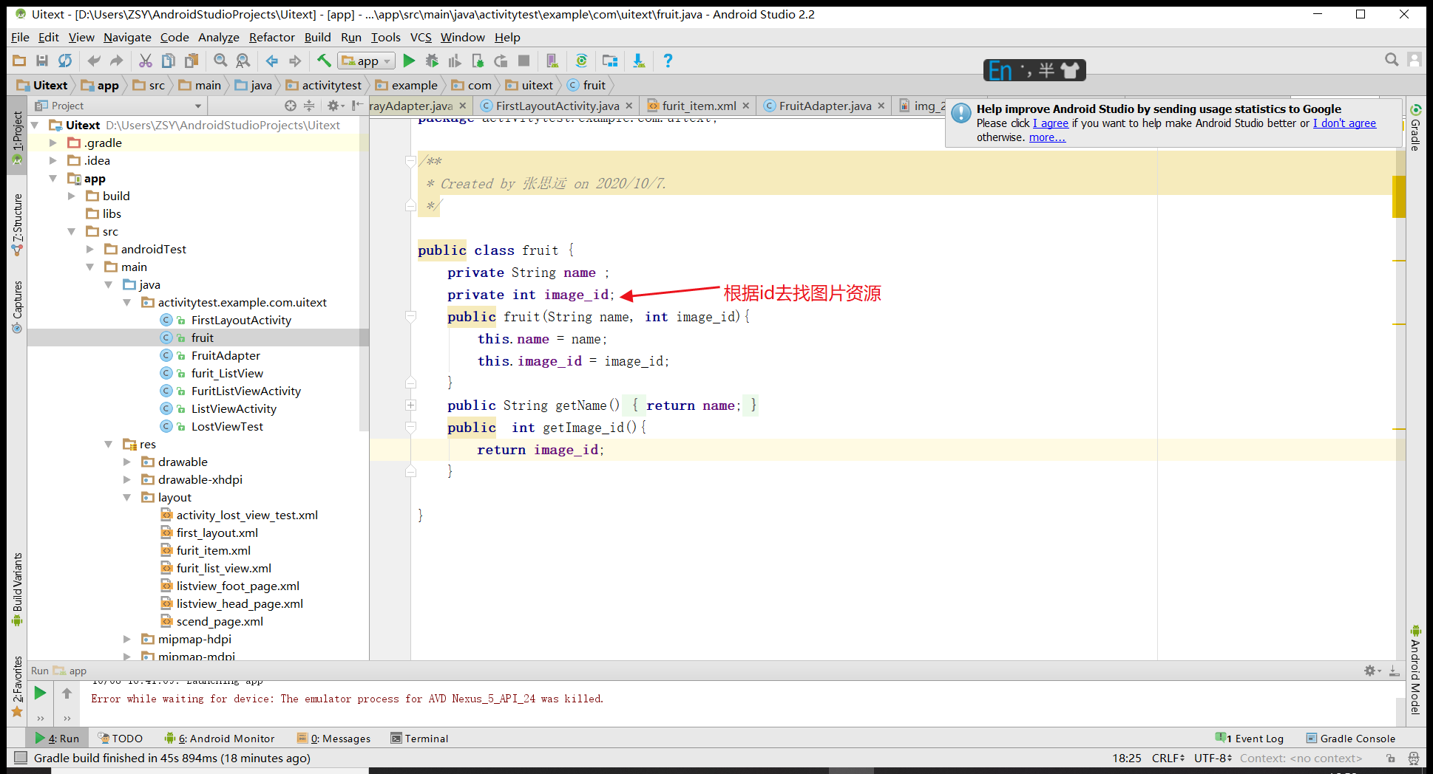

自定义适配器：

（1）重写构造方法下图：

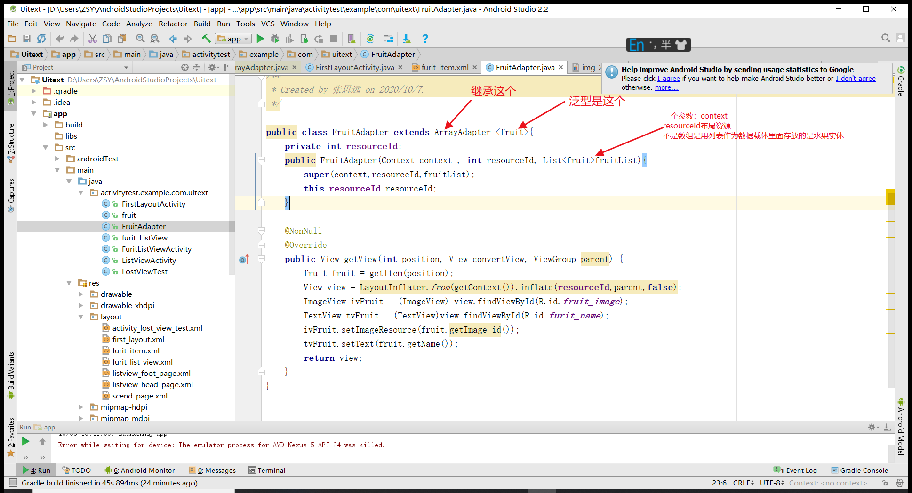

1. 还有一个非常重要的方法也需要重写getView：

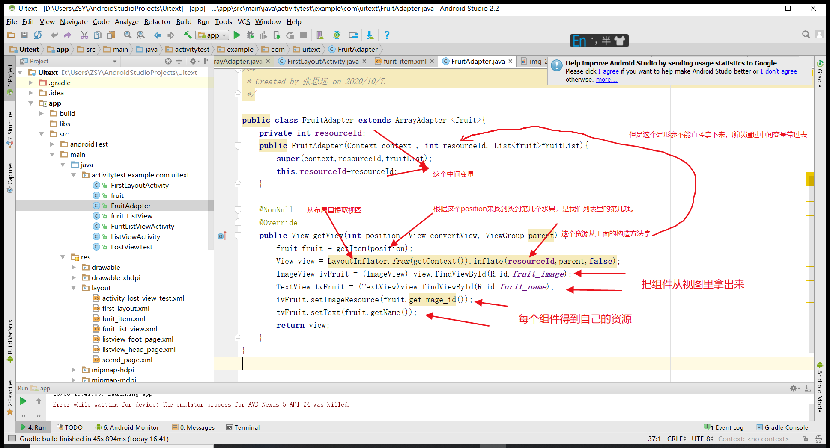

优化ListView

convertView的意思：缓冲区。

当converView==null的时候是我们刚刚打开那个界面的时候，往下拉的时候

**具体操作看下图：**

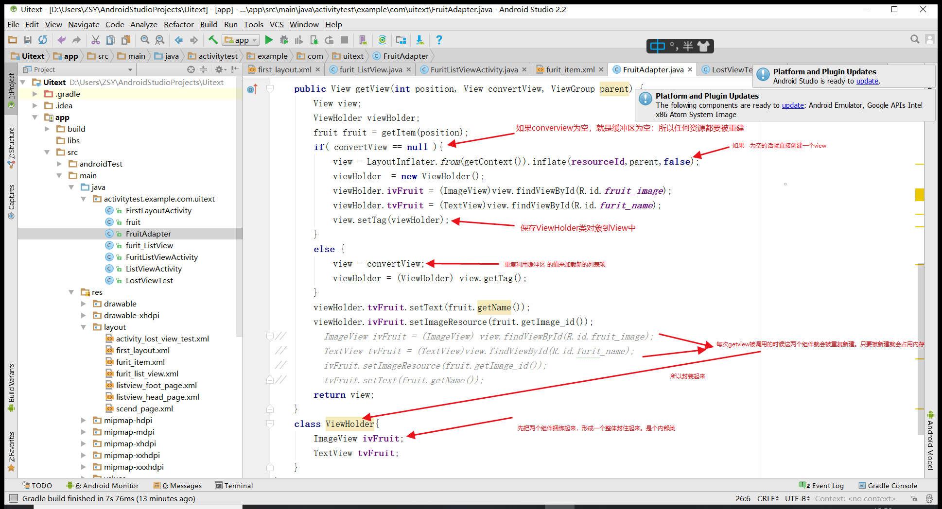

ViewPager的使用（滚动界面的使用）

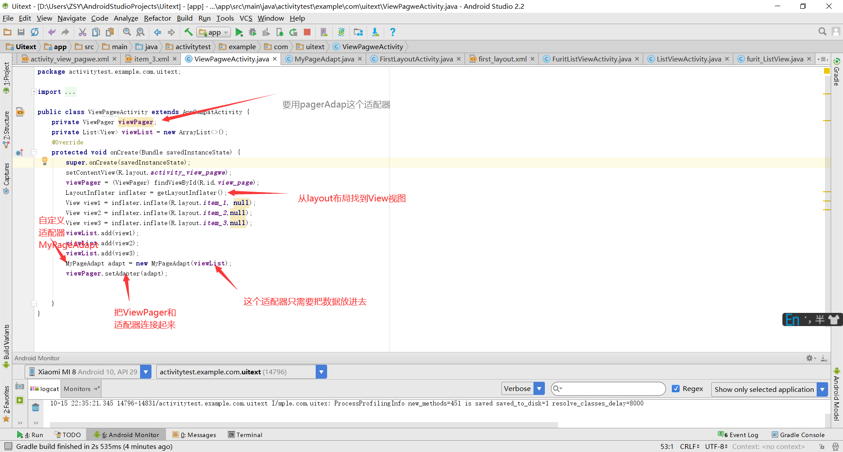

ViewPager的适配器自定义MyPagerAdapter：

（1）前两个重写方法是这样子写的：

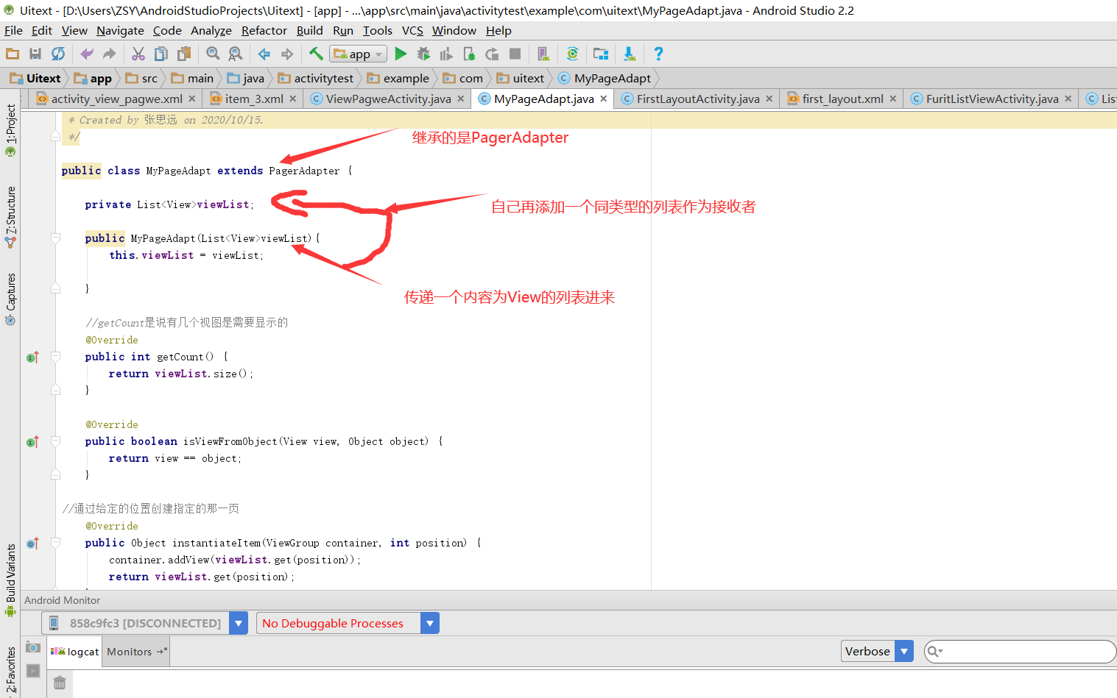

1. 后两个构造方法要自己添加是这样子写的：

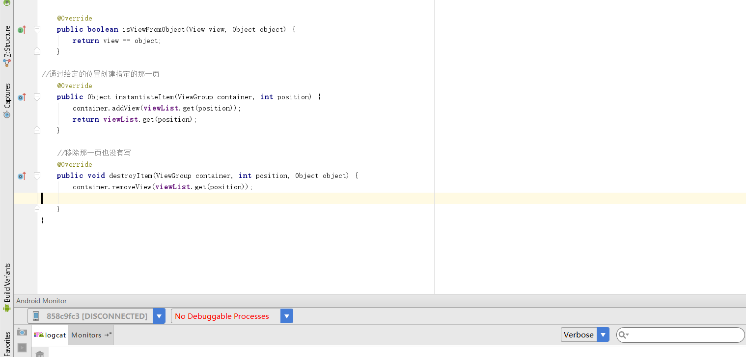

这个适配器就这样子搞完了

然后再把图片搞为动态的（就是可以饭页下面有提醒）

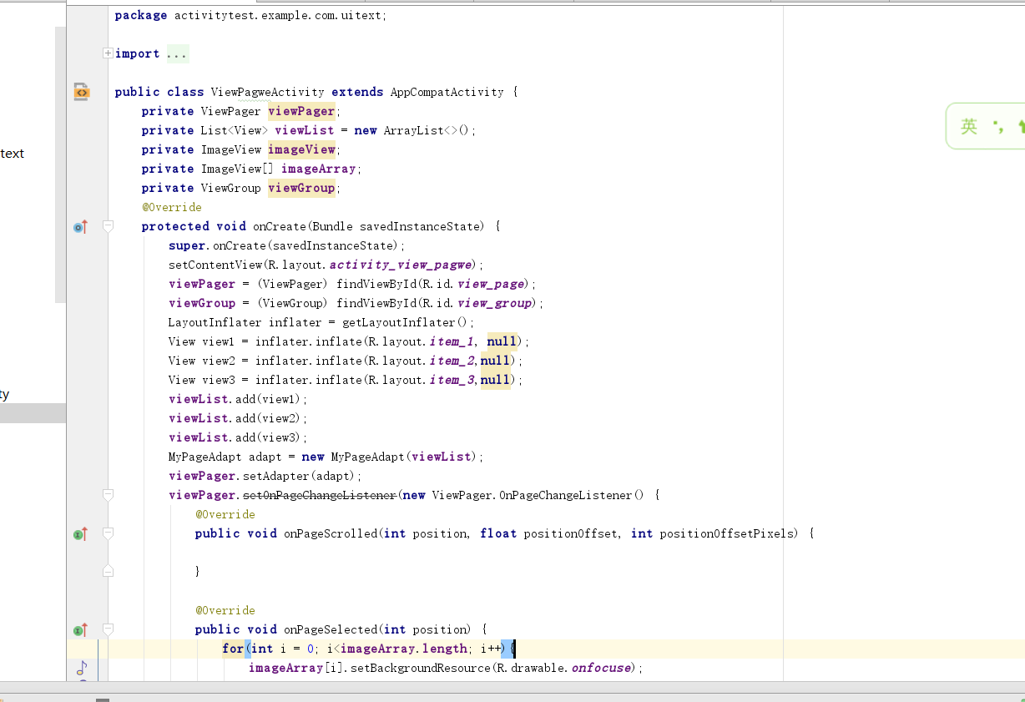

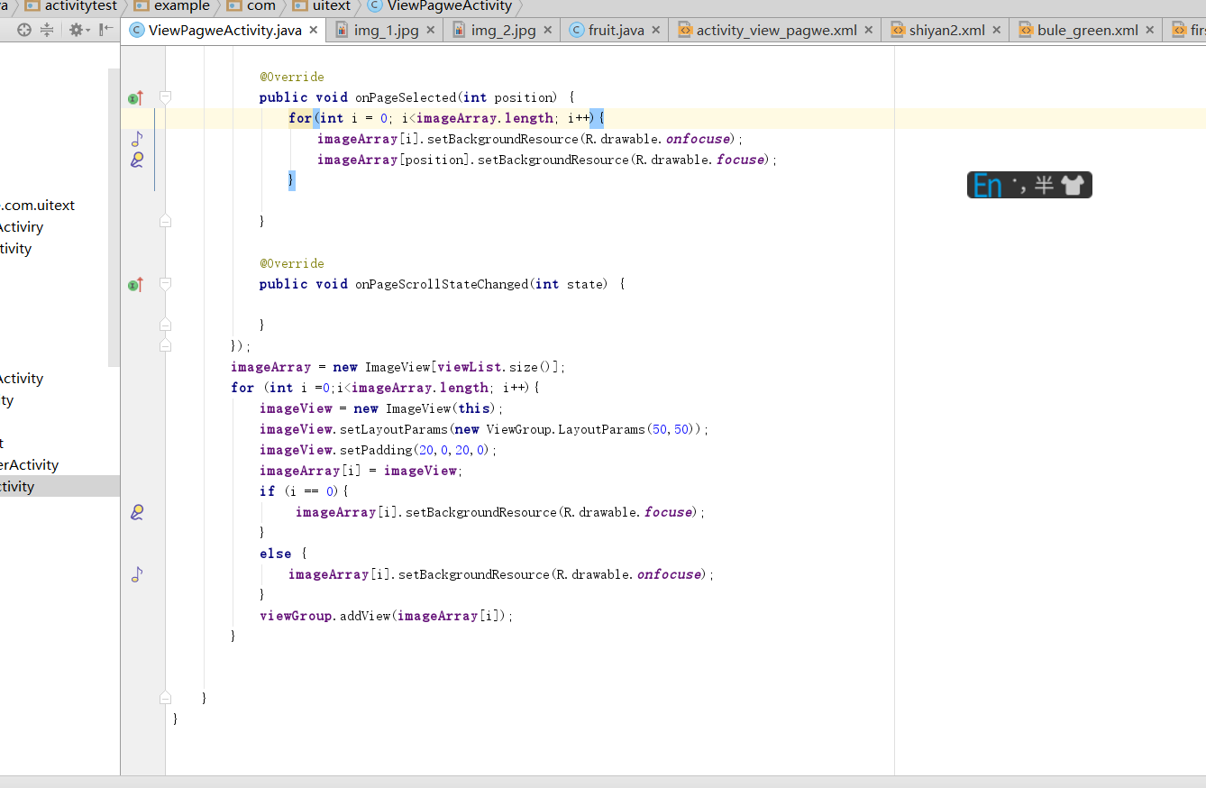

用RecyclerView实现水果列表的横向排列

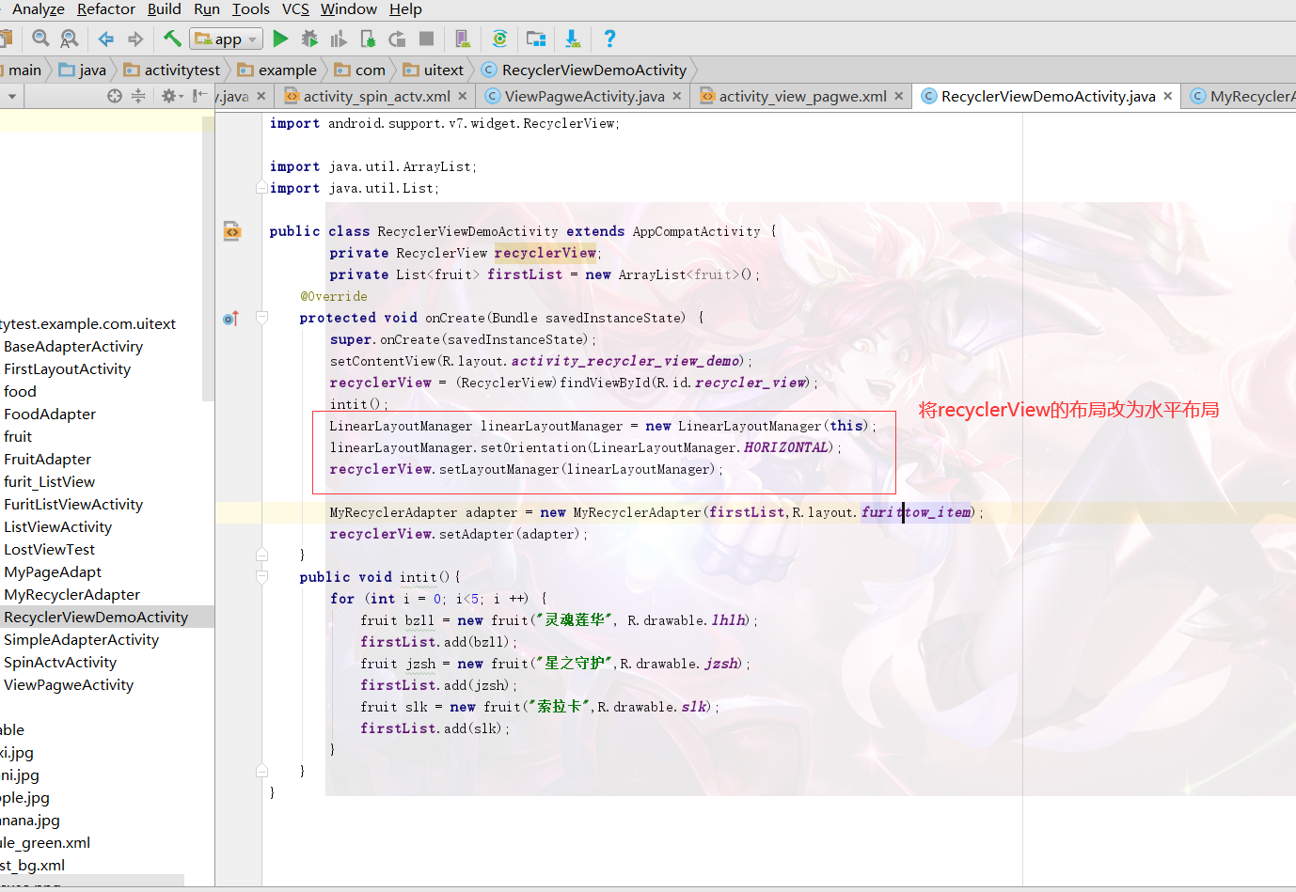

然后再配置RecyclerView适配器：

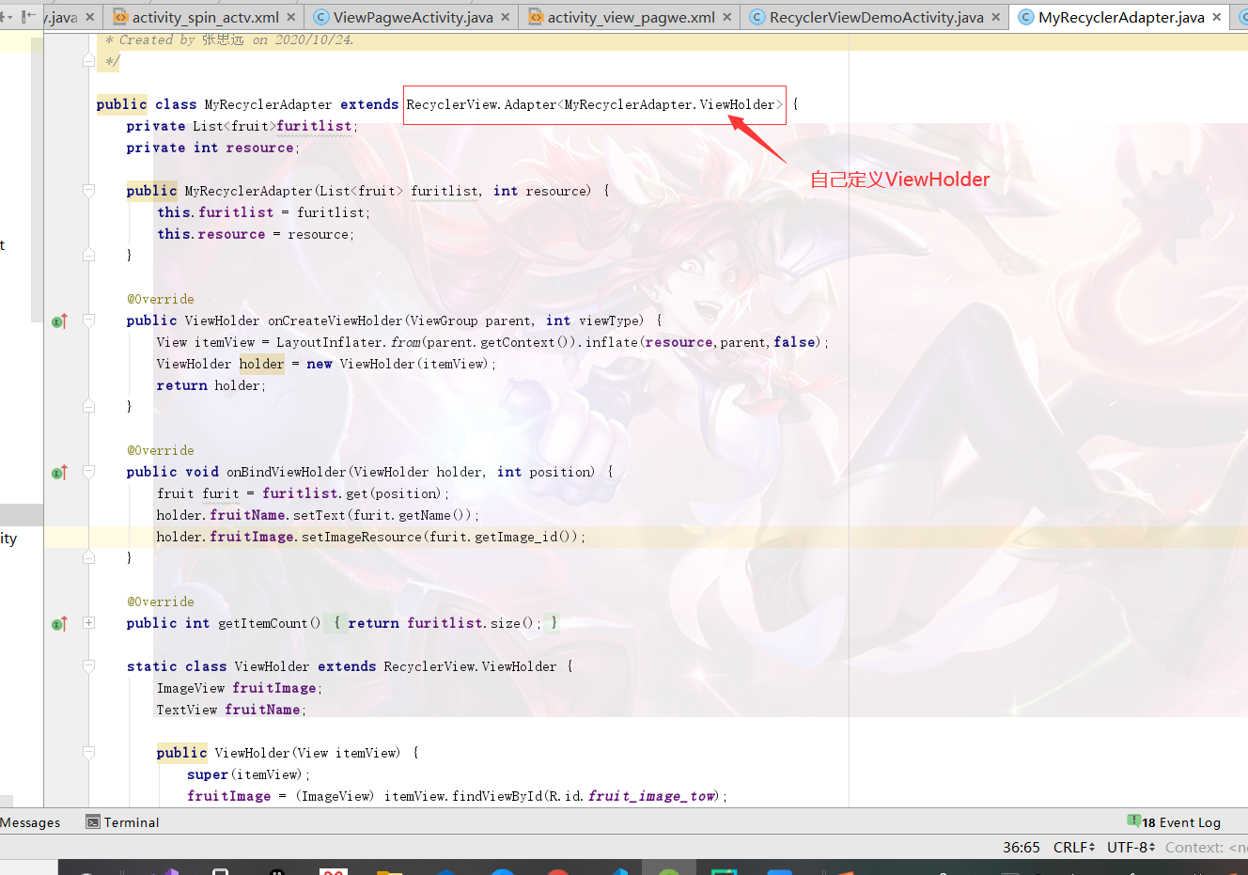

然后将适配器和recyclerView结合起来

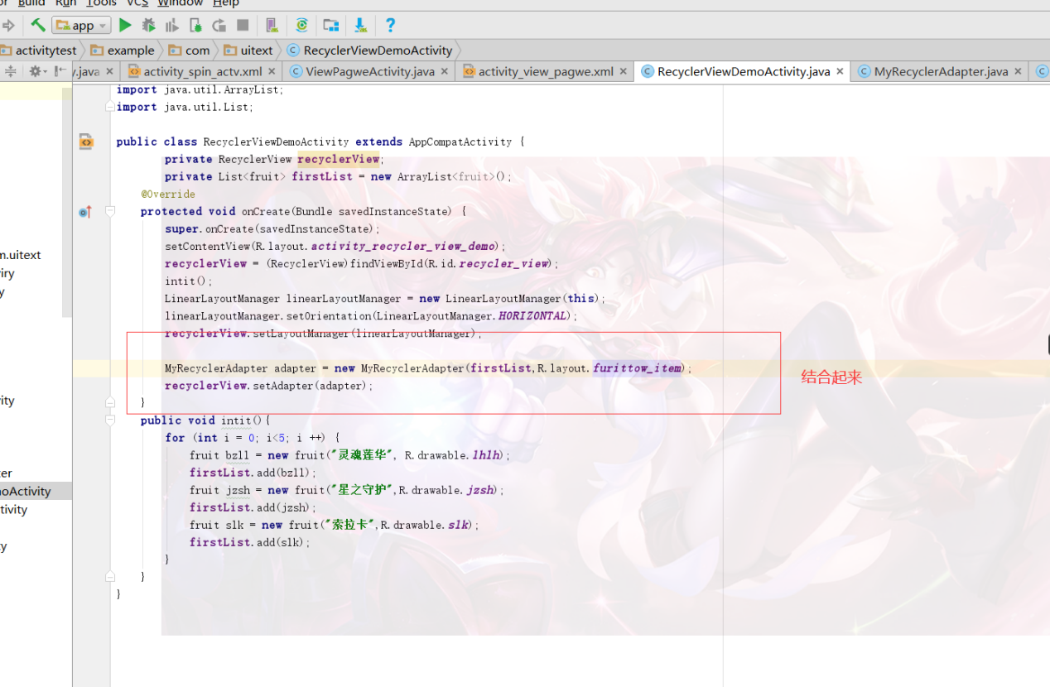

**碎片的使用和添加**

**1：先是写你想要的碎片布局，这个布局把你的碎片的内容给显示出来，如下图：**

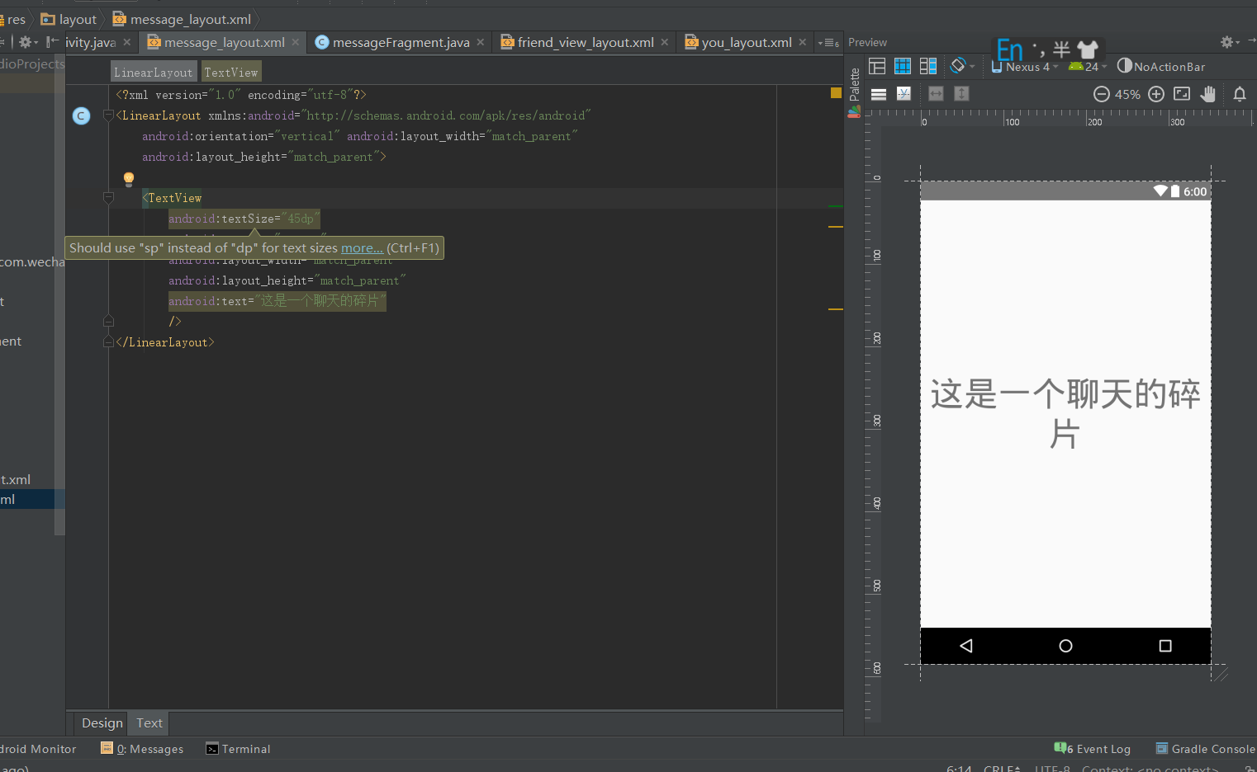

**2.然后写一个java去继承Fragment，目的是把我们想要的那个碎片布局给找到。**

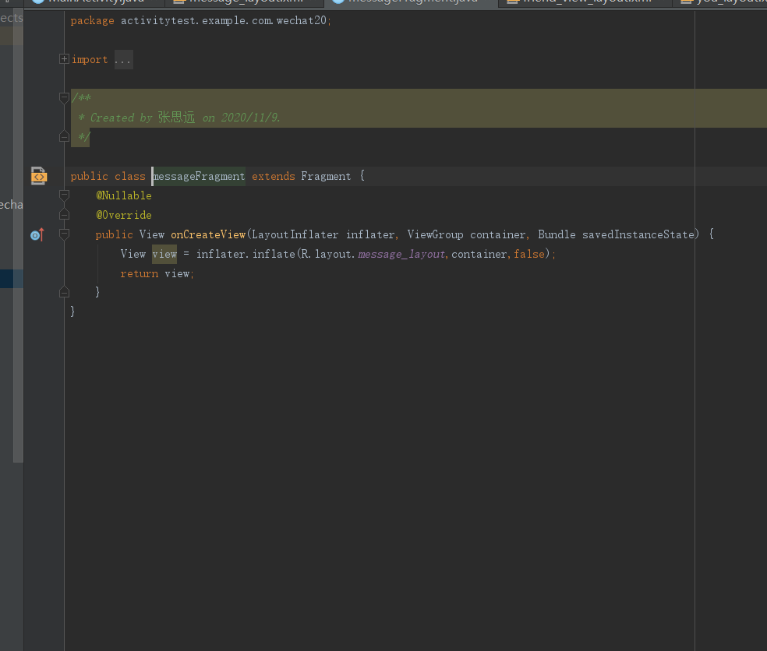

**3.写一个类去把我们想要的碎片进行动态的替换并且放到我们想要的地方。具体如下：**

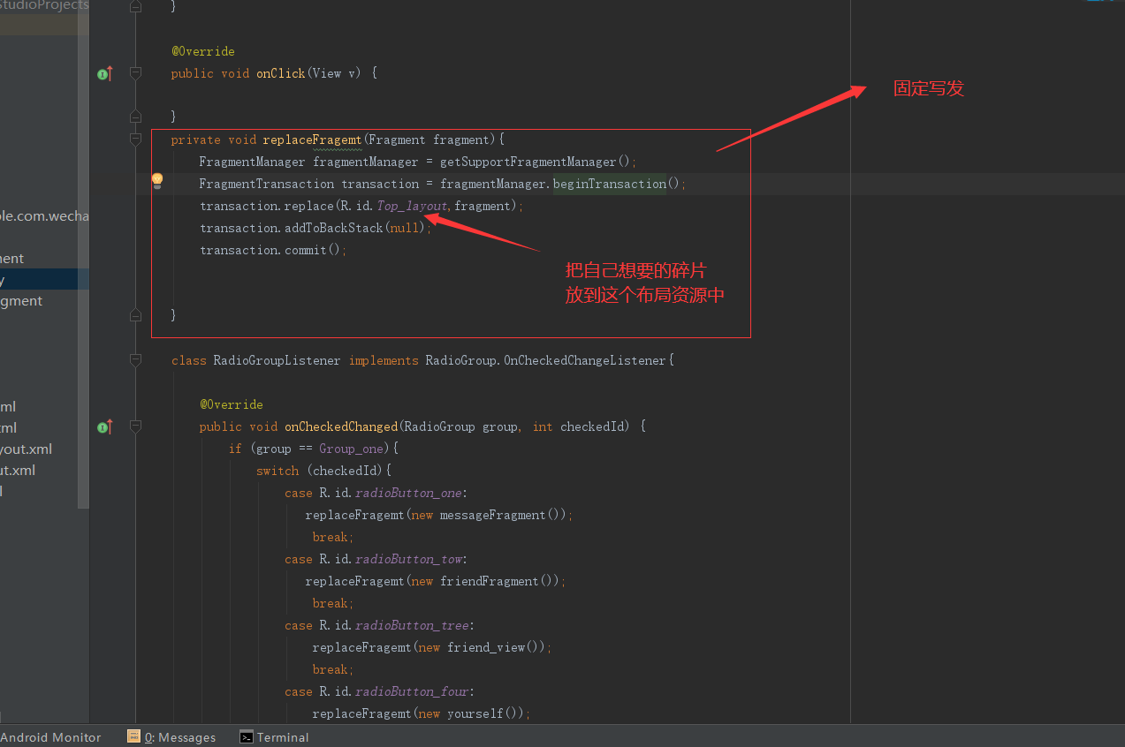

* **Glide框架的使用与源码分析**

Glide图片加载库：能帮助我们APK当中的资源以及安装在我们App里面的手机资源，也能帮助我们自动的从网络当中加载我们想要展示的图片资源。Glide可以帮助我们图片的加载以及展示。

Glide的基本用法：

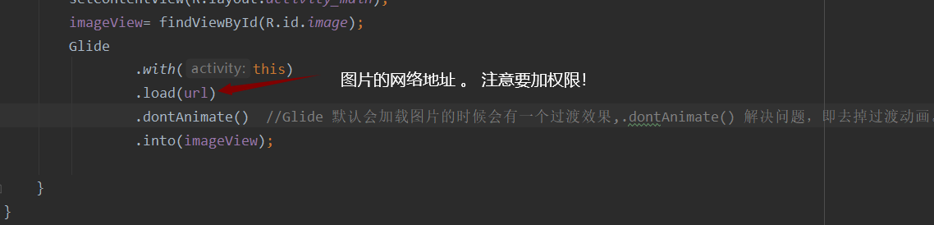

如果出现了网络波动或者说服务器响应比较缓慢的话导致这张图片 加载的很久，这个时候想要搞个站位图片再真正加载好了之后再把这个站位图片给替换掉。有三种方法：placeholder，error，fallback

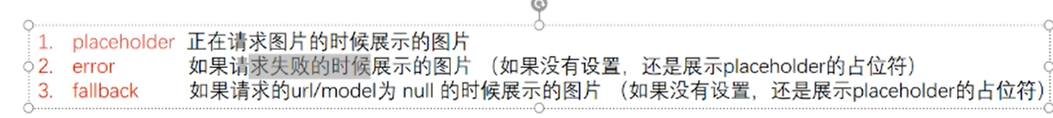

具体操作如下：

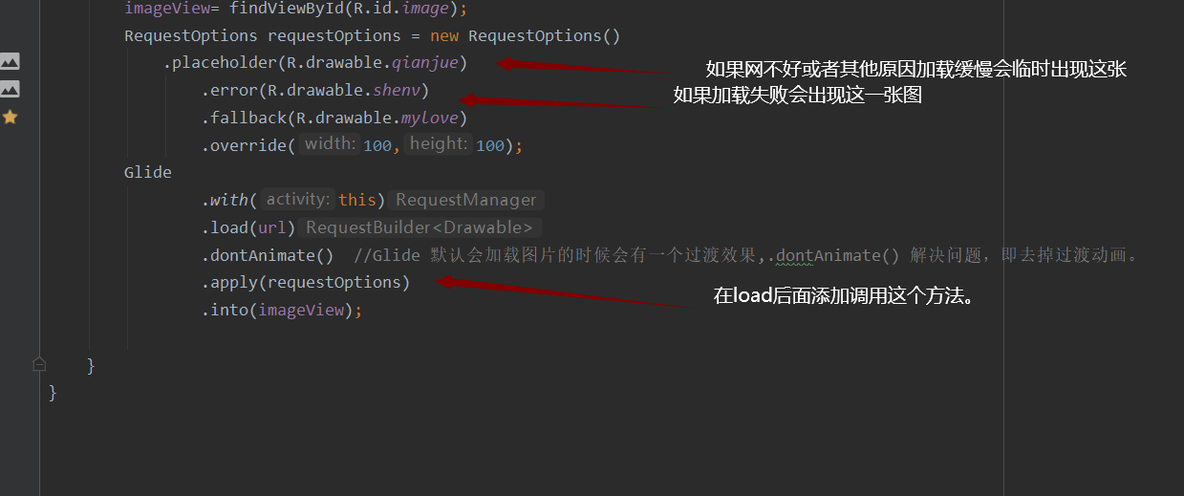

Glide的进阶用法：

**1：过渡动画，慢慢的淡化进去操作如下：**

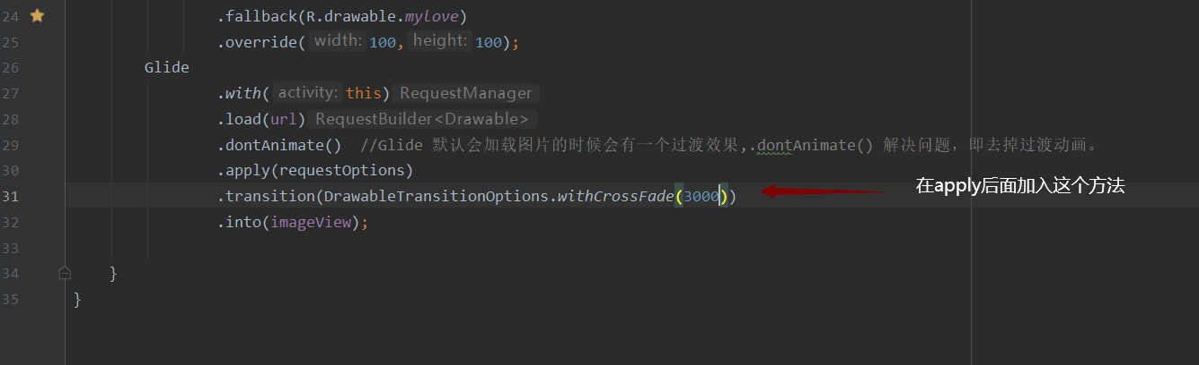

**这个时候就会出现问题：**发现淡化完的图片还是会映衬在现有的图片下面！！！

这个时候就要使用DrawableCrossFadeFactory对象来解决具体操作如下：

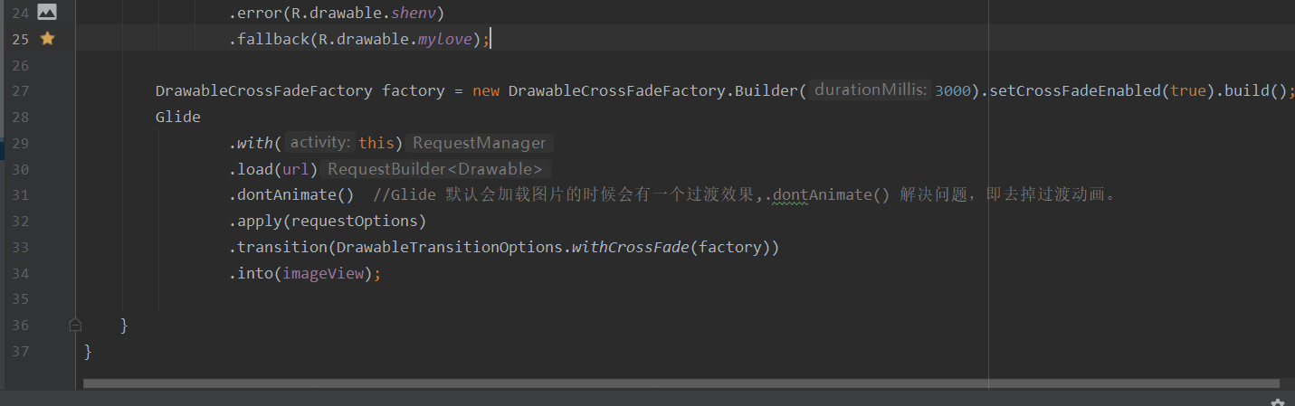

**为了提高性能，请使用Glide在listview，GridView，RecycleView的时候别去配置过渡效果。比较耗性能。**

**2.Glide也替换变换功能（如：把图片变为圆角效果，或者把四个角的角度统一指定，四个角单独指定，旋转）**

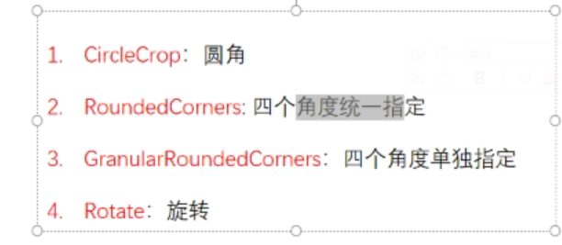

具体用法如下：

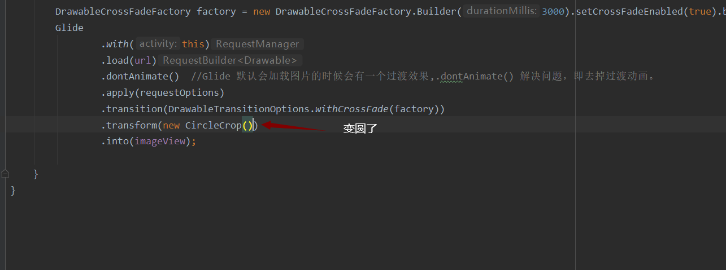







**注意：图片编码为png不能转变形状。**

**面试问题：**

**为什么glide不能在子线程中with**

**答：在子线程中不会添加生命周期机制，，主线程才会空白的Fragment监听Activity Fragment的 变化。**